学生培养方案完成情况检查、课程替代、财务信息同步操作手册

一、培养方案完成情况查看
打开菜单：培养方案-培养方案完成情况
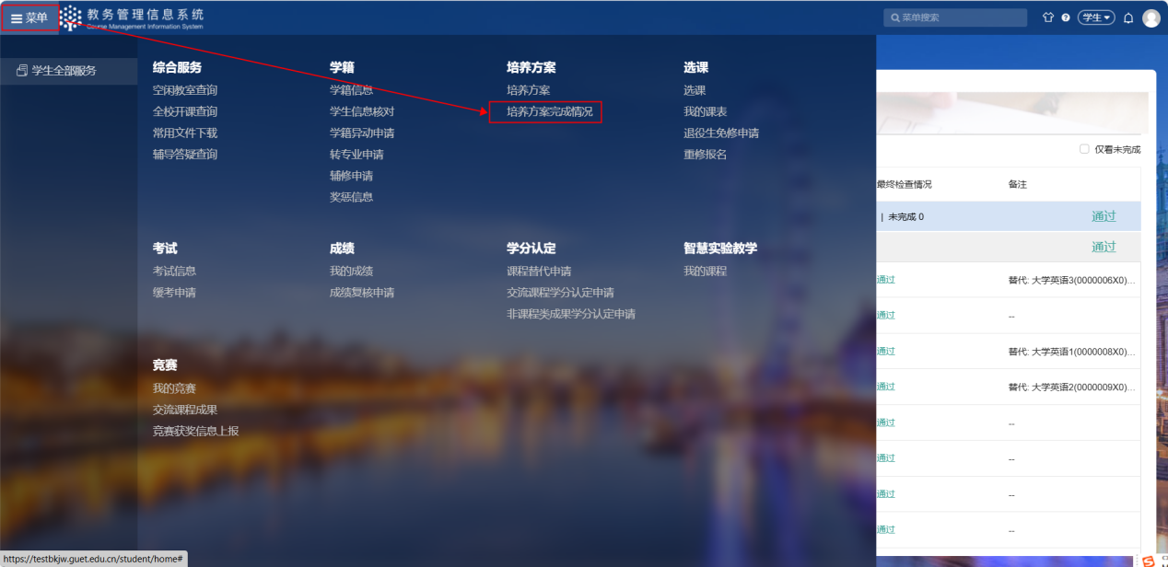
进入页面后可查看毕业审核结果以及培养方案的完成情况。
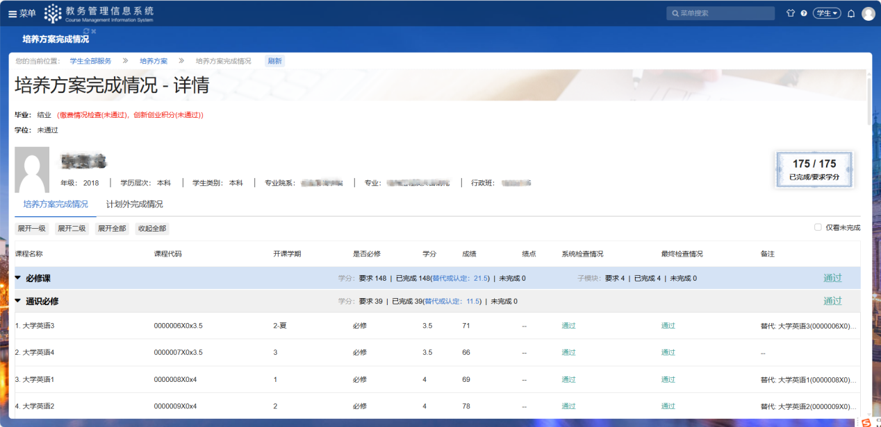
若修读了非培养方案内的课程，可点击“计划外完成情况”查看计划外课程成绩

二、课程替代操作
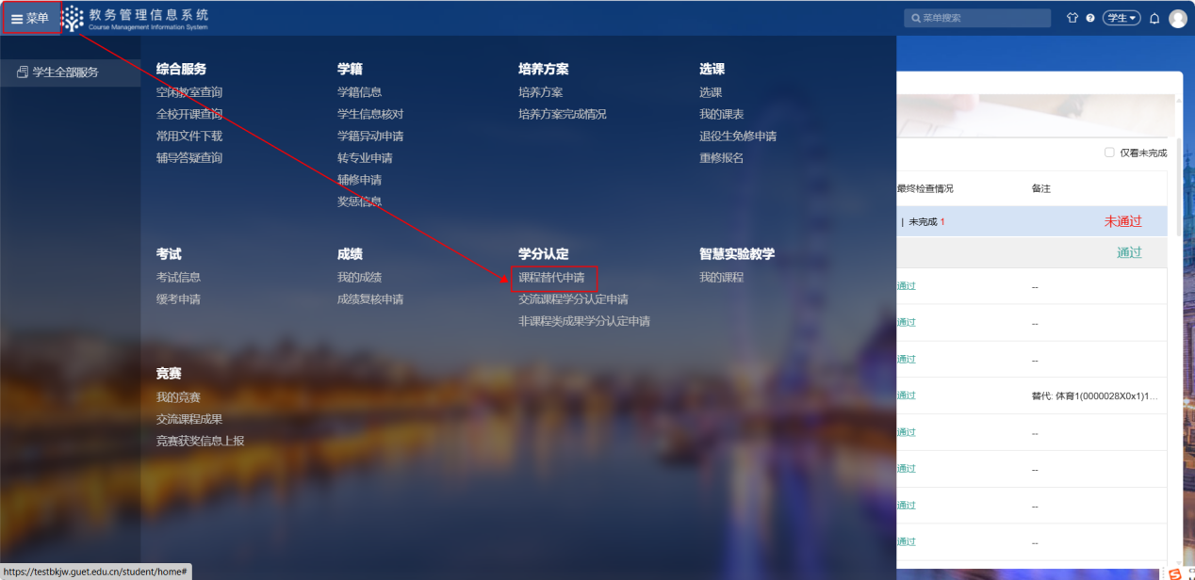
第一步：点击“新建申请”，进入替代课程申请添加页面；
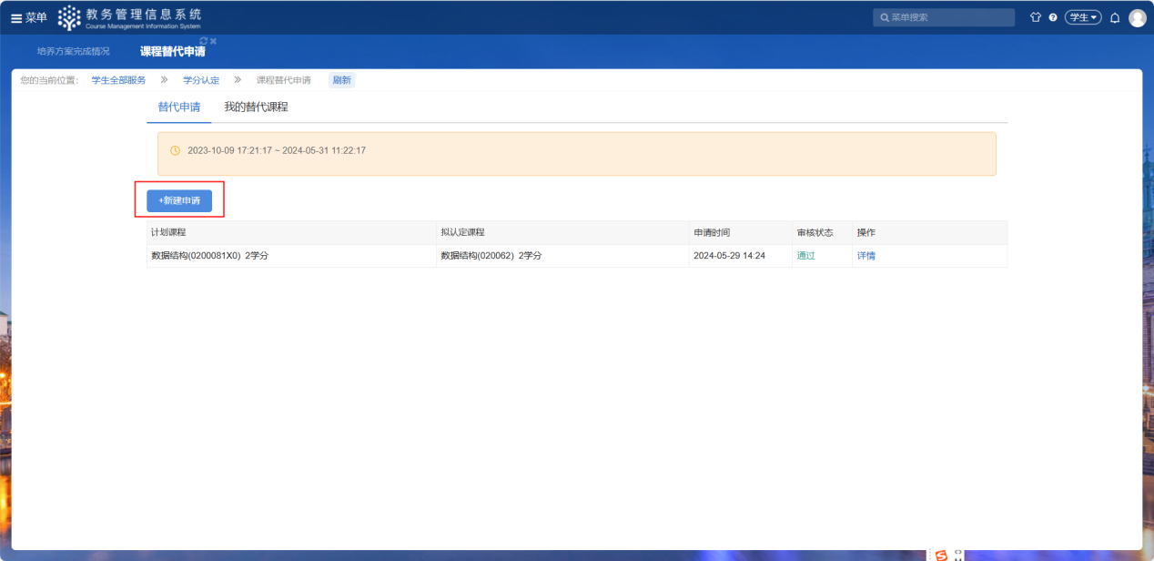
第二步：在对应替代关系的操作栏点击“选择”，确认无误后点击“提交”即可。
特别说明：若点击“新建申请”，进入替代课程中没有出现可选择的替代关系，请向学院教学秘书或专业负责人咨询能否建立替代关系。
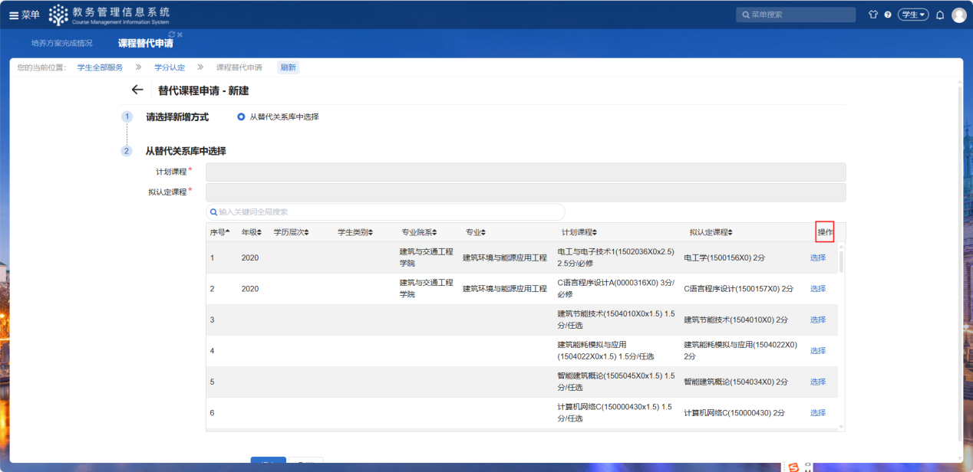
查看替代申请
申请成功后可查看申请记录，点击“我的替代课程”可查看已生效的课程替代。
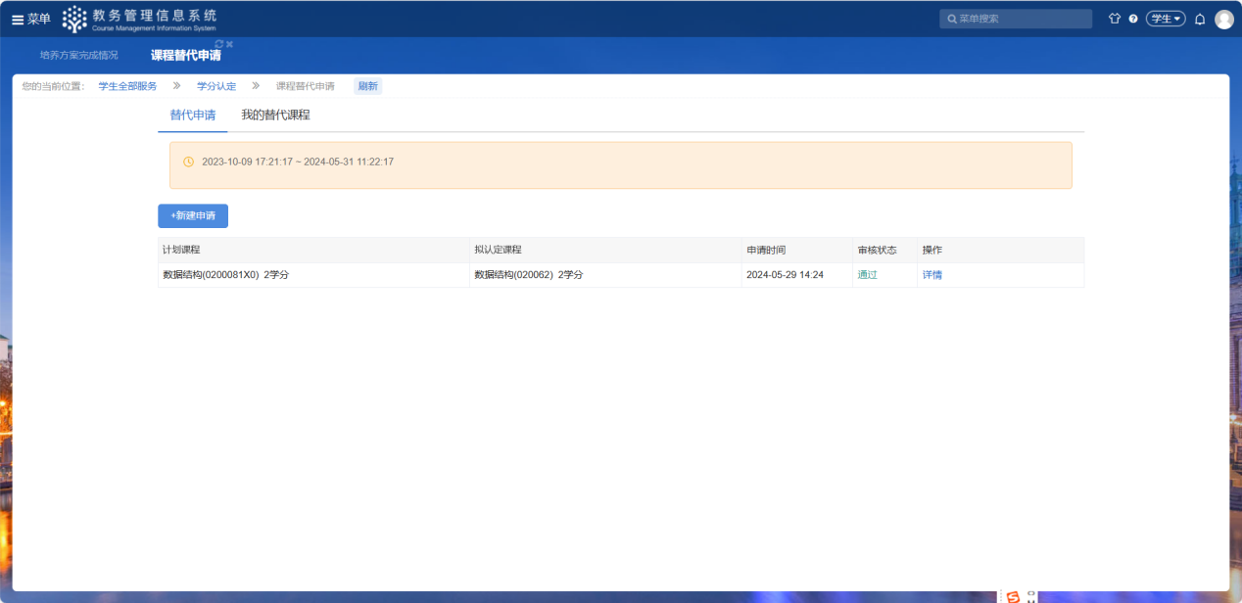
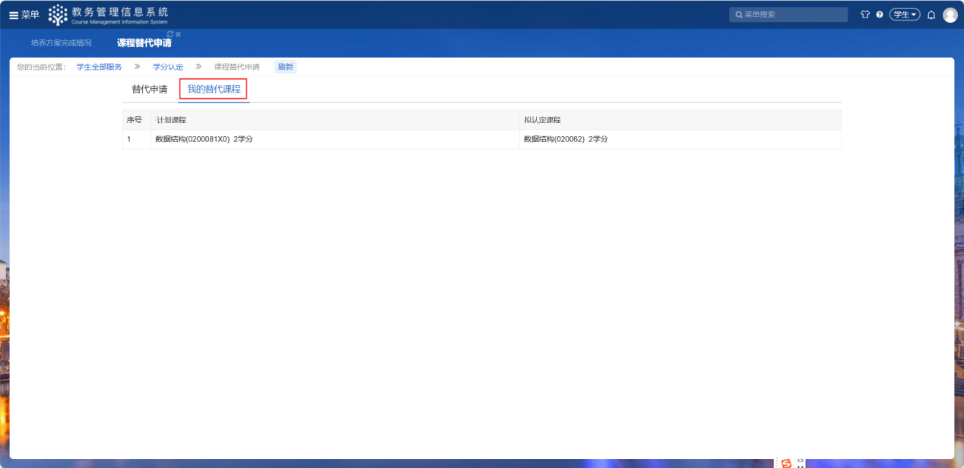

交费后教学信息平台更新操作图示
